Муниципальное казенное общеобразовательное учреждение «Верхнелюбажская средняя
общеобразовательная школа» Фатежского района Курской области.

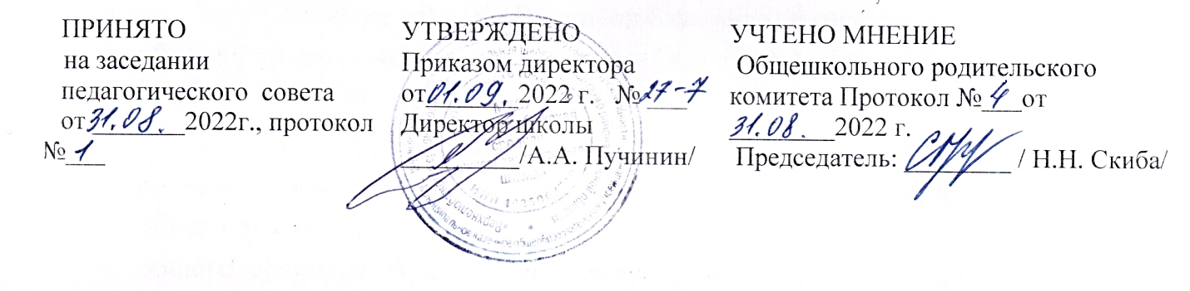

ПОЛОЖЕНИЕ
ОБ ОБЩЕСТВЕННОМ ПАТРУЛЕ МКОУ « Верхнелюбажская средняя общеобразовательная школа» Фатежского района Курской области

1.ОБЩИЕ ПОЛОЖЕНИЯ
  - Общественный патруль МКОУ « Верхнелюбажская СОШ» (далее – общественный патруль) является общественным органом, создаваемым на добровольной основе по инициативе общешкольного родительского комитета школы.
  - В своей деятельности общественный патруль руководствуется Федеральным законом от 29.12.2012 № 273-ФЗ «Об образовании в Российской Федерации», нормативно-правовыми актами, регламентирующими деятельность по профилактике правонарушений и безнадзорности несовершеннолетних, настоящим Положением.
  - Общественный патруль создается из числа педагогов школы, родителей (законных представителей) обучающихся, членов их семей, инспектора ОПДН (по согласованию), представителей общественных организаций выразивших согласие на участие в работе общественного патруля.
  - Общественный патруль организует свою работу во взаимодействии с педагогическим коллективом школы, территориальным отделом полиции, КДН
  - Работу общественного патруля организует и координирует администрация школы.
  - Информация о проведении рейда родительского патруля доводится до сведения участников рейда администрацией учреждения заблаговременно.

2.ФУНКЦИИ ОБЩЕСТВЕННОГО ПАТРУЛЯ
  - Оказание содействия в поддержании порядка во время проведения различных массовых мероприятий в школы, микрорайоне школы.
  - Выявление несовершеннолетних, находящихся в трудной жизненной ситуации и/или социально опасном положении, а также не посещающих или систематически пропускающих по неуважительным причинам занятия в лицее.
  - Предупреждение безнадзорности и правонарушений несовершеннолетних.
  - Осуществление контроля соблюдения правопорядка на территориях, определенных для патрулирования.

3.ЦЕЛЬ И ОСНОВНЫЕ ЗАДАЧИ ОБЩЕСТВЕННОГО ПАТРУЛЯ
3.1.Цель деятельности общественного патруля – профилактика и предупреждение правонарушений, обеспечение безопасности несовершеннолетних.
3.2.Основные задачи деятельности общественного патруля:
    - выявление подростков, находящихся в социально опасном положении (безнадзорных, детей, употребляющих алкогольные напитки, наркотические средства и психотропные вещества);
    - выявление семей, находящихся в социально опасном положении;
    - выявление предприятий торговли, в которых осуществляется продажа несовершеннолетним алкогольной продукции, пива и напитков, изготавливаемых на его основе, табачных изделий;
    - выявление фактов нарушений прав детей на защиту от информации, пропаганды и агитации, наносящих вред их здоровью, нравственному и духовному развитию (незаконное размещение рекламы алкогольной продукции, пива и напитков, изготавливаемых на его основе, табачных изделий и пр.);
    - выявление неформальных групп несовершеннолетних экстремистской направленности;
    - выявление фактов оставления несовершеннолетних без присмотра вблизи водоемов;
    - выявление фактов нарушений дисциплины детей, подростков в период проведения лицейских мероприятий.

4.ОРГАНИЗАЦИЯ РАБОТЫ ОБЩЕСТВЕННОГО ПАТРУЛЯ
4.1.Решение о создании общественного патруля, регламент его работы (время проведения рейдов, их периодичность, закрепленные территории) утверждаются директором школы по согласованию с общешкольным родительским комитетом.
4.2.Персональный состав общественного патруля утверждается директором школы по согласованию с общешкольным родительским комитетом.
4.3.В состав патруля могут входить педагоги школы (классные руководители, социальный педагог, педагог-психолог), представители родительской общественности, инспектор КДН, иные представители общественных организаций и объединений по согласовании.
4.4.График работы общественного патруля разрабатывается администрацией школы, согласуется с его членами и утверждается приказом директора школы.
4.5.Общественный патруль осуществляет патрулирование закрепленной территории, мест проведения массовых мероприятий с участием несовершеннолетних по согласованию с ПДН или КДН .
4.6.Информацию об итогах патрулирования руководитель патруля предоставляет администрации школы.
4.7.Вопросы работы общественного патруля выносятся периодически на рассмотрение заседания Совета профилактики.
4.8.Результаты работы общественного патруля периодически доводятся до сведения родителей (законных представителей) на классных и общешкольных родительских собраниях.

5.ПРАВА ОБЩЕСТВЕННОГО ПАТРУЛЯ
5.1. Участники общественного патруля вправе:
- Содействовать органам и учреждениям системы профилактики безнадзорности и правонарушений несовершеннолетних в выявлении причин, способствующих совершению несовершеннолетними антиобщественных действий и правонарушений.
- Проводить беседы с несовершеннолетними, допускающими употребление спиртных напитков, наркотических средств и психоактивных веществ.
- Выявлять несовершеннолетних, склонных к правонарушениям и бродяжничеству, пропускам занятий без уважительной причины.
- Выявлять родителей (законных представителей), оказывающих своим поведением отрицательное влияние на несовершеннолетних, и вносить соответствующие предложения в уполномоченные органы о принятии в отношении них мер.
- Проводить профилактические беседы, направленные на пресечение совершаемых антиобщественных действий и формирование законопослушного поведения несовершеннолетних.

6.ОБЯЗАННОСТИ РОДИТЕЛЬСКОГО ПАТРУЛЯ
6.1.Осуществлять патрулирование в микрорайоне учреждения в соответствии с графиком, а также при проведении в учреждении массовых мероприятий с участием обучающихся.
6.2.Сообщать в полицию ставшие известными факты и сведения о подготавливаемых и совершаемых преступлениях, правонарушениях несовершеннолетних, о фактах насилия в семье.
6.3.Посещать по месту жительства несовершеннолетних, состоящих на различных видах учета, детей из группы социального риска, семьи группы риска, а также малообеспеченные, многодетные, приемные, опекунские и др. с целью выяснения условий содержания и воспитания несовершеннолетних в семье.
6.4.Быть тактичными, вежливыми, внимательными в общении с несовершеннолетними, их родителями (законными представителями), работниками учреждения и иными гражданами.

7.ДОКУМЕНТАЦИЯ ОБЩЕСТВЕННОГО ПАТРУЛЯ
7.1.Проведение патрулирования осуществляется в соответствии с графиком проведения рейдов, составленным администрацией школы и согласованным с родительским комитетом.
7.2.Информация о проведенных рейдах отражается в журнале учета рейдов по форме согласно приложению к настоящему Положению.
Приложение к Положению
об общественном патруле
ЖУРНАЛ учета рейдов общественного патруля

№ п/п | Дата и время проведения рейда | Объект проведения рейда | ФИО участников рейда | Результаты проведения рейда

